2023-2024学年高一上学期期末测试卷（二）
（中图版2019必修第一册）
1．在北半球,将手表表面放平,使时针正对太阳,则时针与表面数字“12”之间的夹角的平分线所指方向就是南方（如图1）,中午12点后,按逆时针沿时针与“12”之间的夹角的平分线所指方向为南方。某日上午7时,正在罗布泊（41°N,90°E）野外考察的学生将手表的时针对准了刚刚升起的太阳（如图2）。据此完成问题。
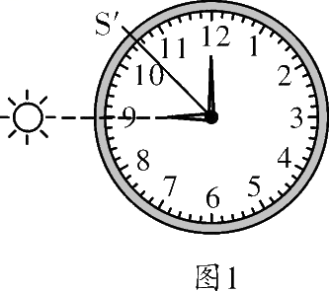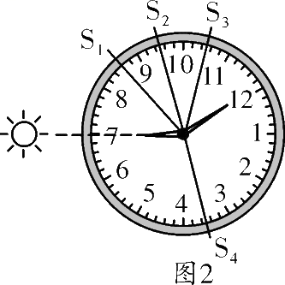
该学生所在地的正南方应该是图2中的（ ）
A．S1 B．S2 C．S3 D．S4
下图为NASA拍摄的太阳“微笑”照片。从这张照片上会清楚地看到太阳的两只眼睛、鼻子、嘴。研究表明，太阳“微笑”预示可能发生一场太阳风暴。据此完成下面小题。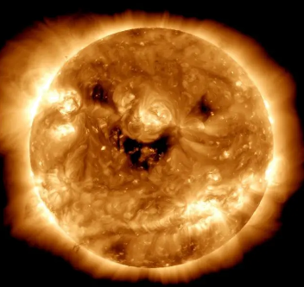
2．发亮的“鼻子”位于（ ）
A．光球层 B．色球层 C．日冕层 D．地球内部
3．太阳活动对地球产生影响的叙述正确的是（ ）
A．干扰地球高空的电离层，影响无线电长波通信
B．影响地球各地的降水情况，全球粮食将减产严重
C．高能带电粒子“轰击”高层大气，各地看到极光
D．指南针出现剧烈的震动，出现磁暴现象
4．受太阳风暴影响最小的部门是（ ）
A．卫星传输服务 B．钢铁生产 C．航空运输 D．天气预报
以珠江流域为代表的中国西南喀斯特地貌区，由于沉积物以及土壤中的重金属高而被广泛关注。有研究证明富含重金属元素的母岩风化对珠江流域的重金属高背景值有极大的贡献。图中的①②③④代表地球的四个圈层。完成下面小题。
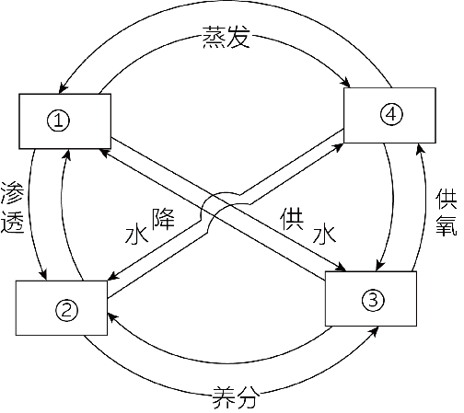
5．重金属元素从母岩进入珠江河水中的迁移路径是（ ）
A．①到④ B．②到① C．②到③ D．④到③
6．重金属在珠江流域的迁移说明（ ）
A．物质循环只在岩石圈内部进行 B．岩石圈是连续而不规则的圈层
C．岩石圈是自然界最活跃的圈层 D．各个圈层之间存在着物质转移
2022年8月初，葡萄牙和西班牙科学家在葡萄牙中部庞巴尔附近发现了巨型恐龙骨架。据报道，这些遗骸被认为是蜥脚类恐龙的遗骸，这是一种食草恐龙，大约在1.5亿年前在地球上生活。下图为“地质年代表简图”。完成下面小题。
7．蜥脚类恐龙生活的地质年代最可能是（ ）
A．泥盆纪 B．二叠纪 C．侏罗纪 D．新近纪
8．蜥脚类恐龙生存的年代（ ）
A．重要的铁矿成矿期 B．出现袋类哺乳动物
C．开始出现裸子植物 D．鱼类繁荣昆虫出现
燃放孔明灯是我国元宵节的传统习俗，冉冉升起的孔明灯寄托了人们美好的愿望。下图为我国某地等压线分布图。读图，完成下面小题。
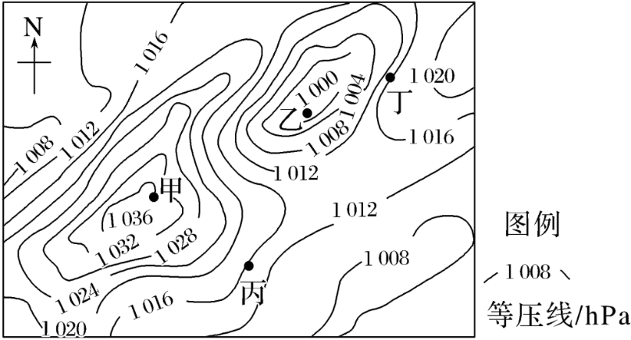
9．图中甲、乙、丙、丁四地燃放的孔明灯水平方向移动速度最慢的是（ ）
A．甲地 B．乙地 C．丙地 D．丁地
10．如在图中丙地燃放孔明灯，其在近地面可能的飞行方向是（ ）
A．向东 B．向南 C．向西 D．向北
我国气候干旱区，农民在耕作土壤表面铺设10-15厘米的砂石覆盖层，发展农作物种植，形成砂田农业，图左中数字代表水循环环节，图右为宁夏砂田景观图，读图完成下面小题。
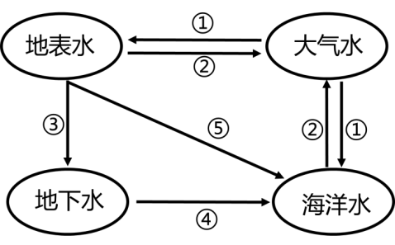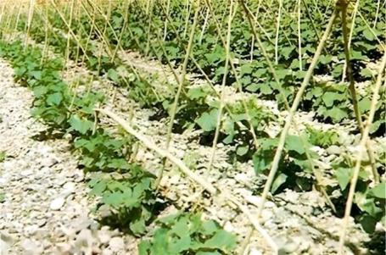
11．图中（ ）
A．①代表下渗 B．②代表蒸发
C．③代表地表径流 D．⑤代表水汽输送
12．砂田对水循环环节的影响是（ ）
A．①减弱 B．②增加 C．③增加 D．④减少
13．砂田能够提高作物品质的主要原因就在于（ ）
A．降水增多 B．蒸发加剧 C．增大昼夜温差 D．地表径流增多
“送王船”是闽南沿海祈求海上平安、渔事兴旺的传统民俗活动，最后环节是把王船焚烧送出海。厦门沙坡尾是此文化传承地之一，历史上曾是渔民社群集中生活的渔港湾区，如今不再停靠渔船，而发展为创意文化街区，成为“网红打卡地”。读厦门市某日潮汐时刻图（左图）和厦门市区域图（右图），完成下面小题。
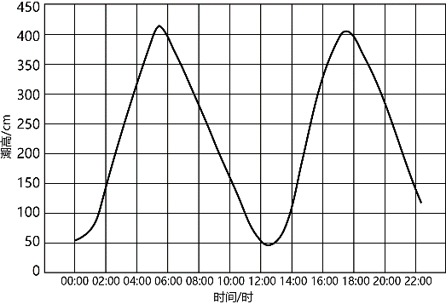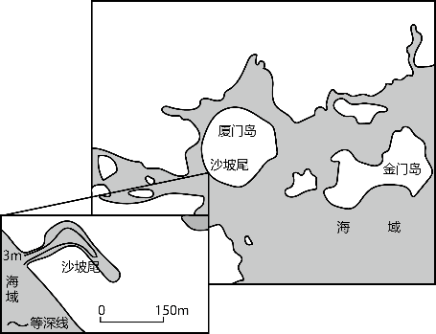
14．根据左图，推测“王船焚烧送出海”环节的时间通常选择在（ ）
A．2—3时 B．22—23时 C．10—11时 D．15—16时
15．当日中午游客在沙坡尾打卡时，可体验到的是（ ）
①享受赶海的乐趣 ②站在海堤近观金门岛 ③尽情品尝各类海鲜
④迎着海风拍下长发飘飘的美照 ⑤欣赏许多豪华大邮轮在眼前进出和停靠
A．①②③ B．①③④ C．②④⑤ D．③④⑤
某区域地下水水位平均为445米，主要采用滴灌种植棉花。随着种植年限的增加，该区域土壤盐碱化加剧。下图示意该区域2001年11月20日～2002年4月3日气温和地表以下不同深度土温的变化。据此完成下面小题。
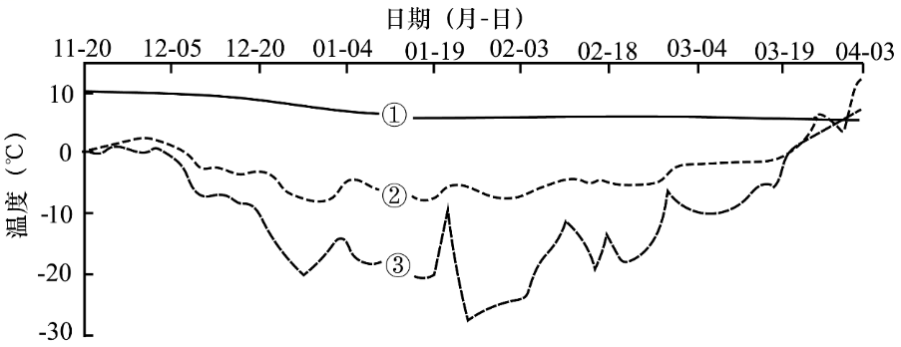
16．图中代表该区域气温和深度30厘米、150厘米土温的折线一次是（ ）
A．①②③ B．②①③ C．②③① D．③②①
17．与90～150厘米土层相比，该区域0～30厘米土层春季含盐量明显较低，主要因为0～30厘米土层（ ）
A．积雪融水淋溶较强 B．土壤温度回升较慢
C．棉花根系吸水较多 D．受地下水影响较小
叶面积指数指单位土地面积上植物叶片总面积占土地面积的倍数。如图示意我国宁夏回族自治区某小流域两种天然林地叶面积指数在某年一段时间内的变化。据此完成下面小题。
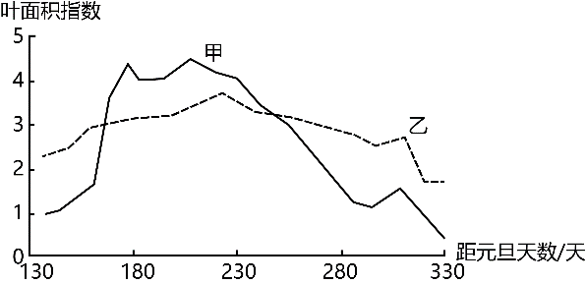
18．推测两种天然林的类型是（ ）
A．甲是常绿阔叶林 B．乙是常绿阔叶林 C．甲是落叶阔叶林 D．乙是落叶阔叶林
19．影响两种天然林空间分布的主导因素是（ ）
A．地形 B．水源 C．纬度 D．土壤
20．距元旦180天前后甲天然林叶面积指数降低，可能是遭遇了（ ）
A．冰雹 B．干旱 C．洪涝 D．霜冻
风灾指因暴风、台风或飓风过境而造成的自然灾害，会对人类生产生活造成严重影响。新疆是我国大风频发的地区之一，该地区风力强、大风日数多、持续时间长，风灾是主要的气象灾害之一。图为新疆北部地区1—4级风灾频次分布图。据此完成下面小题。
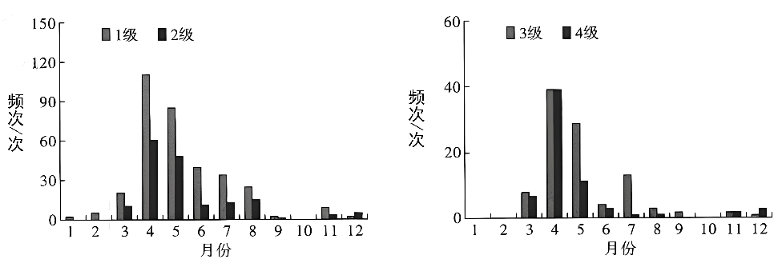
21．据图推测该地4月份（ ）
A．3、4级风灾频次高于1、2级 B．风力在一年中最强
C．风灾对农业影响很大 D．植被覆盖率最高
22．新疆北部地区初秋季节风灾容易引发（ ）
A．沙尘暴天气 B．农作物倒伏 C．干旱天气 D．作物冻害
我国某地图软件推出“红绿灯倒计时”功能，能够实时呈现红灯倒计时读秒，以及需要等待的红绿灯轮次。在不少路段还能够实时推荐绿波车速，避免急加、减速，只要用户按照导航建议的车速行驶，即可最大程度实现“一路绿灯”的畅行体验。据此完成下面小题。
23．下列城市中，“红绿灯倒计时”功能使用频率最高的是（ ）
A．广州 B．宣城 C．哈尔滨 D．拉萨
24．“红绿灯倒计时”功能对城市交通起到的积极作用是（ ）
①解决城市交通拥堵 ②缩短道路通行距离
③提高道路通行效率 ④减少汽车尾气排放
A．①② B．①④ C．②③ D．③④
25．上线的“红绿灯倒计时”功能，没有运用的地理信息技术是（ ）
A．北斗卫星导航系统 B．遥感
C．数据共享 D．地理信息系统
26．为了解“地球的宇宙环境”，某同学进行了自主学习探究活动。
活动一：认识地球在宇宙中的位置。该同学对地球在宇宙中位置是这样描述的：我们赖以生存的地球，是浩瀚宇宙中的一个天体。地球所处的天体系统，按照级别从高到低，依次为可观测宇宙、河外星系、太阳系、地月系。地球是太阳系的八大行星之一，它和其他行星在同一条椭圆轨道上围绕太阳公转，公转方向不同。按照距离太阳由近及远的顺序，地球排在第三位，地球内侧相邻的是金星，地球外侧相邻的是土星。
（1）请你找出该同学描述中的两处错误，按示例格式抄写错误原文并改正。（4分）
（示例）错误原文：河外星系改正：银河系
活动二：制作太阳系模型模拟地球的宇宙环境图。

（2）下图为该同学制作的太阳系模型，请你从科学性角度指出该同学制作的太阳系模型不合理之处。（4分）
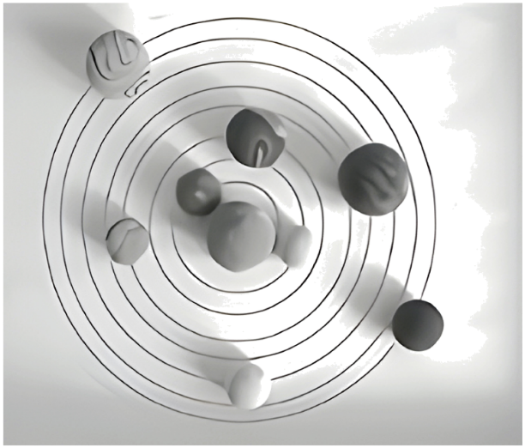

27．阅读材料，回答下列问题。

材料一新疆的博斯腾湖是我国最大的内陆淡水湖，其上游河流水量主要来自冰雪融水和夏季降水。该区域湖陆风较显著。多年平均数据显示，博斯腾湖夏半年陆风转湖风的时间为当地时间11时～12时，比冬半年提前两小时左右。
材料二左图为“博斯腾湖区域等高线地形图”，右图为“湖区湖陆风风速月变化示意图”。
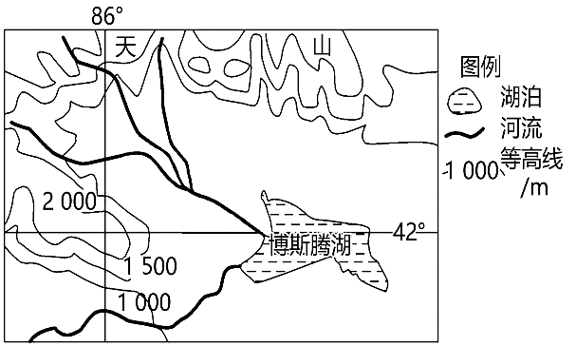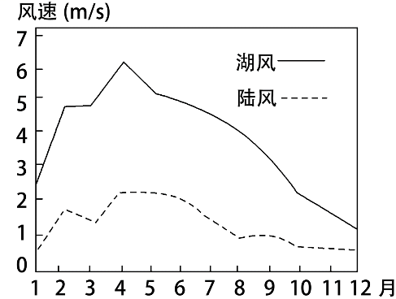
（1）绘制冬季当地时间9时湖陆间的热力环流，并简述此时近地面风的形成原因。（6分）

（2）从热力环流角度简析天山对博斯腾湖北侧湖陆风的影响。（4分）

（3）说明冬季博斯腾湖区湖陆风较小的原因。（4分）

28．阅读图文资料，完成下列要求。
小江流域位于长江上游地区，干流沿断裂带发有，泥石流灾害频繁，有“泥石流自然博物馆”之称（图左）。2018年某地质队在小江干流某处选取横向剖面（图右），沿剖面自西向东选择甲、乙、丙、丁四地垂直向下钻探，获得了同一沉积岩层埋藏深度的有关数据（下表）。该地质队考察中发现，当地人利用人工阶梯改造河床微地貌形态，使河道纵向呈现一系列阶梯状，形成“人工阶梯一深潭系统”，该系统有效的减少了泥石流灾害，并改善了生态环境。
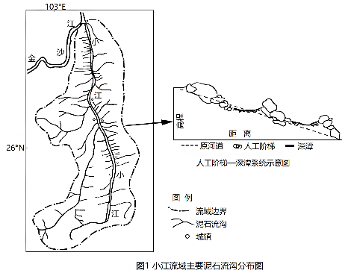
同一沉积岩层在不同地区埋藏深度（米）
地点 | 甲 | 乙 | 丙 | 丁
海拔（米） | 2500 | 1500 | 1500 | 2500
沉积岩埋藏深度（米） | 1500 | 0 | 0 | 1250
（1）请在图2中标注甲、乙、丙、丁四个拗探点的具体位置，并绘制沉积岩层在地下的分布示意图。（4分）
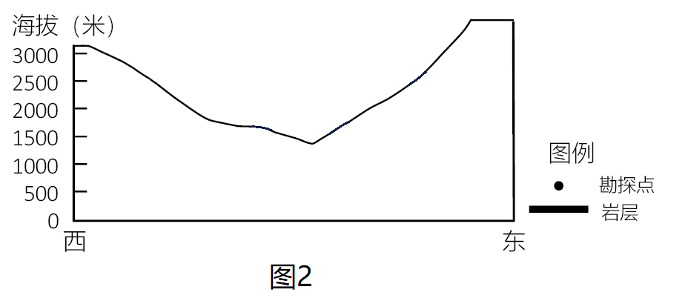
（2）分析小江流域泥石流灾害多发的地形和地质原因。（4分）

（3）当地因地制宜利用“人工阶梯一深潭系统”有效的减少了泥石流灾害。在我国一些山区，泥石流灾害威胁突出。目前，根治泥石流的难度极大，泥石流的防治应以预防为主。请简述，为减少泥石流灾害造成的损失，我们可采取哪些预防措施？（8分）

29．阅读图文资料，完成下列要求。
2019年国庆节假期，某考察队到位于腾格里沙漠中的月亮湖考察。期间,队员乘船在湖中的10个采样点采集了水样，到湖中沙岛上近距离观察了芦苇长势，并看到天鹅等一些候鸟在此停留觅食。考察队查阅资料了解到，月亮湖主要靠湖内流量稳定的泉水补给。下图为队员绘制的月亮湖及周边自然环境简图,下表为各采样点测定的湖水盐度（1千克咸水中所含盐类物质的多少，单位千分比）。
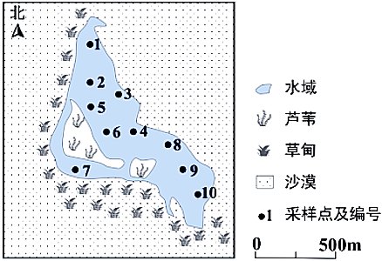
采样点编号 | 1 | 2 | 3 | 4 | 5 | 6 | 7 | 8 | 9 | 10
盐度（‰) | 8.4 | 8.3 | 8.2 | 8.5 | 7.9 | 7.8 | 6.1 | 7.9 | 8.2 | 8.1
- 据图指出考察队在月亮湖中设置采样点的主要特点，并解释其合理之处。（4分）

（2）判断最接近月亮湖内泉眼的采样点，并说明原因。（4分）

（3）推测考察队看到的天鹅等候鸟的来源地，并简述理由。（4分）

（4）有考察队员断言，未来十年月亮湖湖水盐度整体会呈上升趋势，请为该观点提供论据。（4分）

——★ 参 考 答 案 ★ ——
1．C
〖解 析〗罗布泊位于90°E，北京时间7时当地为5时，图2中太阳位置不动，表盘顺时针旋转，将5时刻度指向太阳方向，此时是12时前，按顺时针沿时针与12时刻度线之间所成的夹角为210度，角的平分线位于旋转前表盘10时刻度线与11时刻度线之间，即图2中S3的位置，则学生所在地的正南方应该是图2中的S3。如图所示：
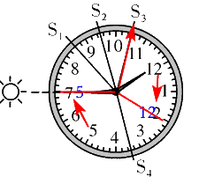
〖答 案〗2．B 3．D 4．B
2．根据材料信息可知，发亮的“鼻子”可能是太阳活动活跃的区域，为太阳大气层突然增亮的部分，应表示耀斑，耀斑位于色球层，而非光球层、日冕层，更不是位于地球内部，B正确，ACD错误。所以选B。
3．耀斑活动抛出的电磁波干扰地球电离层，影响地球上无线电短波通信，但对无线电长波通信无影响，A错误；太阳活动一定程度上会影响地球各地的降水情况，但是不会使全球粮食减产严重，B错误；在地球高纬度地区才能看到极光，C错误；太阳活动会使指南针出现剧烈的震动，出现磁暴现象，D正确。所以选D。
4．太阳活动产生的电磁波干扰地球电离层，影响地球上无线电短波通信，干扰卫星传输服务，A错误；结合所学知识可知太阳活动产生时对钢铁生产部门几乎没有什么影响，B正确；太阳活动产生的高能带电粒子流会影响飞机的飞行安全，还会影响其与地面的通讯，对航空运输影响较大，C错误；结合所学知识可知太阳活动产生时地球上一些区域会出现许多极端天气事件，会对天气预报部门产生一定的影响，D错误。
〖答 案〗5．B 6．D
5．根据图示信息判断①具有供水、渗透作用，为水圈，②供给养分，为岩石圈，③具有供氧功能，为生物圈，④存在降水功能，为大气圈。母岩属于岩石圈，珠江水属于水圈，因此重金属元素从母岩进入珠江河水的迁移路径从岩石圈②到水圈①，B正确，ACD错误。故选B。
6．物质循环在各个圈层都会进行，排除A；水圈是连续而不规则的圈层，排除B；生物圈是自然界最活跃的圈层，排除C；重金属在珠江流域的迁移说明各个圈层之间存在着物质转移，D正确。故选D。
〖答 案〗7．C 8．B
7．恐龙繁盛的地质年代是中生代，据图可知中生代分为三叠纪、侏罗纪和白垩纪三个纪，所以可推断蜥脚类恐龙生活的地质年代最可能是侏罗纪，C正确，泥盆纪、二叠纪是古生代，新近纪是新生代的，ABD错误；故选C。
8．前寒武纪是重要的成矿期，A错误；中生代的优势动物是爬行动物，以恐龙为主，又称为爬行动物时代，后期向鸟类发展，出现袋类哺乳动物，B正确；晚古生代出现裸子植物，C错误；鱼类繁荣昆虫出现是在古生代，D错误；故选B。
〖答 案〗9．C 10．B
9．根据所学知识，等压线越密集，水平气压梯度力越大，风速就越大，反之则越小。由图可知，丙地的等压线最稀疏，水平气压梯度力最小，风速最小，受风速影响，孔明灯水平方向移动速度最慢，C正确，ABD错误。所以选C。
10．由图可知，丙地位于高压中心的东南侧，根据所学知识，丙地水平气压梯度力由高压指向低压，即水平气压梯度力的方向指向东南，由于我国地处北半球，因此风向在地转偏向力作用下向右偏，再结合摩擦力的作用下，丙地近地面吹北风，孔明灯受北风的影响有可能向南飞行，B正确，ACD错误。所以选B。
〖答 案〗11．B 12．C 13．C
11．根据水循环的相关知识，①从大气水变为地表水，故①为降水，A错误；②从地表水变为大气水，②为蒸发，B正确；③从地表水变化为地下水，③为下渗，C错误；⑤从地表水变为海洋水，⑤为地表径流，D错误。故选B。
12．读图可知，①是由大气水转为地表水，代表降水，砂石覆盖，对大气降水影响较小，A错误。②是地表水转为大气水，代表环节是蒸发。砂石覆盖能减少蒸发，B错误。③从地表水变化为地下水，为下渗，由于砂石孔隙度大，有利于下渗，③增加，C正确。④为地下水转为海洋水，代表地下径流，覆盖砂石，有利于雨水的下渗，能够增加地下径流，D错误。

13．砂田是在耕作土壤表面铺设10-15厘米的砂石覆盖层，砂石比热容小，升温快，降温快，增大了昼夜温差，有利于糖分的积累，提高了作物品质，C正确。降水受当地气候条件影响，铺设砂石不会对其产生影响，A错误；由于地表铺设砂石，太阳辐射无法直接被底下土壤吸收，砂石下面土壤温度较低，蒸发减少，砂石覆盖也能直接减少蒸发，B错误；砂石相较一般土壤颗粒较粗，颗粒之间缝隙较大，利于地表水下渗，下渗增加，地表径流减少，D错误。故选C。
〖答 案〗14．C 15．B
14．根据所学知识，涨潮时，有利于船只进港；退潮时，有利于船只出港，由题干“王船焚烧送出海”，可知“送王船”活动选在海水退潮时。由厦门市某日潮汐时刻图可知，图中2—3时与15—16时，潮高不断升高，说明此时正在涨潮，因此AD错误。22—23时处在夜间，“送王船”活动一般选在白天举行，因此B项错误。10—11时，潮高不断下降，说明此时正在退潮，有利于王船焚烧送出海，因此C项正确。
15．由厦门市区域图可知，厦门沙尾坡位于沿海地带，游客可以趁着退潮之时，在潮间带进行赶海活动，因此①正确；沙尾坡位于厦门岛的西南部，受地形的阻挡，看不到金门岛，因此②错误；由材料可知，沙尾坡曾是渔民社群集中生活的渔港湾区，说明当地海鲜美食众多，因此③正确；根据所学知识，白天吹海风，所以游客中午可以迎着海风拍下长发飘飘的美照，因此④正确；沙尾坡的水域较浅，难以供豪华大邮轮进出和停靠，因此⑤错误。综上所述，B项正确，ACD错误。故选B。
〖答 案〗16．D 17．A
16．图示时段为冬半年，气温较低。越接近地表，土温受大气温度影响越大，土温越低。图中③曲线温度最低，应为区域气温，①温度最高，说明属于较深层土壤的温度，为深度150cm土温，②温度高于趋于气温但低于深层土壤温度，为深度30cm土温。综上所述，故 D 正确， ABC 错误。故选D。
17．该地纬度较高，春季，积雪融水多，有利于表层盐分的淋洗，A正确；结合材料折线可知，春季回温快，B错误；春末是作物初播期，幼苗植株小，需水量小，C错误；土壤盐碱变化与地下水有关，但不是盐碱化的主要原因，D错误。故选A。
〖答 案〗18．C 19．A 20．B
18．由材料可知，图示意我国宁夏回族自治区某小流域两种天然林地叶面积指数在某年一段时间内的变化，宁夏回族自治区位于温带，常绿阔叶林位于亚热带，B错误；甲森林叶面积指数夏季高，距元旦330天时接近0，说明为落叶阔叶林，A错误，C正确；乙森林距元旦330天时叶面积指数仍然较高（接近2），且季节变化小，说明为常绿针叶林，D错误。

19．该小流域位于宁夏回族自治区，故面积较小，纬度差异不大，不会引起植被变化，C错误；该小流域能够发育两种森林，说明水源条件差异不大，B与题意不符；土壤不是影响森林类型分布的主要因素，D错误；影响森林类型分布的主导因素是地形（高度、坡向等），地形会影响水热条件，导致森林类型分布不同，A正确。故选A。
20．距元旦180天前后为6月份，不可能有霜冻，D错误；宁夏气候干旱，冰雹不会造成叶面积指数连续明显下降，即使发生洪涝，积水时间也不会过长，导致森林落叶，AC错误；推测是出现干旱，导致森林落叶，使叶面积指数下降，B正确。故选B。
〖答 案〗21．C 22．B
21．由图可知，4月份1、2级风灾频次高于3、4级（注意：两幅图的纵坐标数值不同），A错误；该地4月1—4级风灾频次最大，大风、沙尘天气多，对农业生产影响最大，但风力不一定在一年中最强，C正确，B错误；该地夏季（6—8月）植被覆盖率应最高，D错误。故选C。
22．沙尘暴通常发生在春季，A错误；秋季是该地大部分作物收获的季节，高秆农作物受到风灾影响，容易发生倒伏，B正确；风灾与干旱天气关系不大，C错误；作物冻害一般由寒潮引发，D错误。故选B。
〖答 案〗23．A 24．D 25．B
23．结合材料分析，“红绿灯倒计时”功能能够实时呈现红灯倒计时读秒，以及需要等待的红绿灯轮次。在不少路段还能够实时推荐绿波车速，避免急加、减速，只要用户按照导航建议的车速行驶，这表明该城市经济发达，交通发达，为保障交通通畅，“红绿灯倒计时”功能使用频率最高，结合选项可知广州市是经济最发达的城市，交通最为拥挤，因此广州市“红绿灯倒计时”功能使用频率最高的，A正确，BCD错误。故选A。
24．结合材料可知“红绿灯倒计时”功能实时推荐绿波车速，避免急加、减速，只要用户按照导航建议的车速行驶，即可最大程度实现“一路绿灯”的畅行体验。对城市交通起到的积极作用是不能完全解决城市交通拥堵，①错误；此功能无法缩短道路通行距离，②错误；此功能可以提高道路通行效率，③正确；交通通畅，汽车一路绿灯，可以减少尾气排放，④正确。③④正确，故选D。
25．结合材料可知上线的“红绿灯倒计时”功能是用户按照导航建议的车速行驶，说明北斗卫星导航系统有使用；该地图软件推出该功能，实现了红灯倒计时读秒，使用了数据共享和地理信息系统，因此遥感系统没有运用，B符合材料。B正确，ACD错误。
26、（1）错误1.原文：同一条椭圆轨道 改正：各自的椭圆轨道；错误2.原文：公转方向不同 改正：公转方向相同；错误3.原文：地球外侧相邻的是土星 改正：地球外侧相邻的是火星
（2）
相邻行星轨道之间的间隔太小，模拟天体运行易发生碰撞，相邻行星轨道之间的间隔应大于两行星半径之和；行星的体积大小设计不合理，应根据行星半径合理设计行星大小（如木星应大于海王星）。
〖解 析〗（1）该同学描述中的错误分别有：错误1：八大行星各行其道，互不干扰。原文“地球和其他行星在同一条椭圆轨道上围绕太阳公转”，应改正为：地球和其他行星在各自的椭圆轨道上围绕太阳公转；
错误:2：八大行星绕日公转轨道方向都为自西向东，具有同向性，所以原文“公转方向不同”，应改正为：公转方向相同；
错误3：太阳系八大行星距日远近的顺序是水星、金星、地球、火星、木星、土星、天王星、海王星。原文“地球外侧相邻的是土星”，应改正为：地球外侧相邻的是火星。
（2）八行星各行其道，互不干扰，模型中相邻行星轨道之间的间隔太小，模拟天体运行易发生碰撞，相邻行星轨道之间的间隔应大于两行星半径之和；行星的体积大小设计不合理，应根据行星半径合理设计行星大小，水星、金星、地球、火星应该比较小，木星、土星比较大，应该大于天王星、海王星等。
27.（1）9时湖陆间的热力环流，如下图：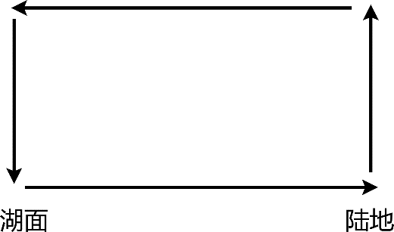
形成原因：白天太阳辐射导致陆地近地面大气温度升高，形成上升气流，形成低压；湖泊因为湖水比热容较大近地面大气升温慢，温度较低形成高压，近地面空气由湖面流向陆地。
（2）陆风是在晚上由于陆地近地面气温低于湖面气温，陆地形成高压，湖面形成低压导致的；在晚上由于天山海拔高，温度下降快，形成由山上流向山下的山风，山风汇合陆风会导致陆风增强。
（3）冬季由于整体气温比较低，湖面结冰导致湖水水汽热量交换较少，湖面和陆地的温差较小；温差小导致湖面和陆地气压差值小，导致湖陆风较小。
〖解 析〗（1）依据材料及所学知识，“博斯腾湖夏半年陆风转湖风的时间为当地时间11时～
12时，比冬半年提前两小时左右”，说明在冬天9时左右，博斯腾湖开始吹湖风，原因是因为在白天，太阳辐射导致地面升温，但是由于陆地和湖水的比热容不同，导致陆地上近地面空气升温快，湖面上大气升温慢，在陆地上形成低压，在湖面上形成高压，近地面空气由湖泊流向陆地，热力环流如下图：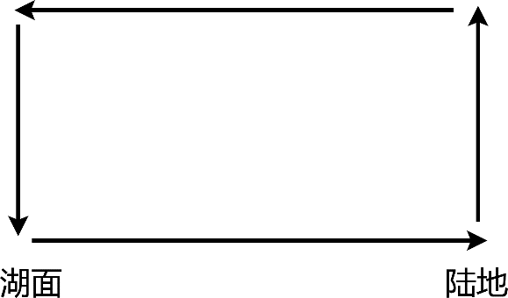
（2）依据材料及所学知识，天山因为海拔和太阳辐射的影响，会在白天形成自山谷吹向山顶的谷风，在晚上形成自山顶吹向山谷的山风。在博斯腾湖周边，由于陆地和湖泊的比热容差异，白天会形成由湖泊吹向陆地的湖风，晚上会形成由陆地吹向湖泊的陆风，在晚上山风和陆风重合叠加，会使陆风实力增强。
（3）依据材料及所学知识，冬季由于太阳辐射较少，导致陆地和博斯腾湖温差变小，再加上湖泊水面冰封，导致湖泊的水汽热量交换减少，使湖泊与周边陆地的温差降低；导致湖泊和陆地的气压差值减小，从而导致湖陆风减弱。
28.（1）
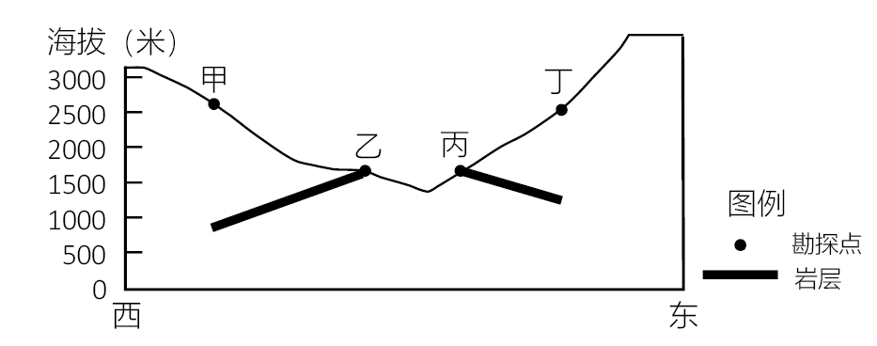
（2）小江流域地处山区，多沟谷，地势起伏较大；断裂发育，地质不稳定，岩石破碎，导致泥石流灾害多发。
（3）①提前建设预防泥石流的工程设施，如护坡、挡墙、边坡人工加固、修建堤坝等工程。②修建水库、水塘、排水渠道、隧洞工程，调蓄、引导泥石流流域的地表水，改善泥石流形成与发展的水动力条件。（疏排水）③在雨季到来之前，主动清除沟道中的障碍物，保证沟道有良好的泄洪能力。④通过植树造林、封山育林、退耕还林等措施，保护和治理流域环境，消除或削弱泥石流发生条件。⑤颁布减灾法规，建立灾害预警机制，提升人们防灾意识和抗灾的能力。
〖解 析〗（1）由表格的数据可知，首先找出甲乙丙丁的海拔对应点，再根据该点同岩层的深度找出对应的点，然后用线连结即可。如图所示：
以上内容仅为本文档的试下载部分，为可阅读页数的一半内容。如要下载或阅读全文，请访问：https://d.book118.com/515112142240011114

